Приложение
«Я и моя ситуация»
Нарисуй себя и свою ситуацию, с которой ты ко мне пришел.
Расскажи о себе и своем поступке.

Ответь на вопросы:
Почему именно с тобой приключилась такая ситуация?
Чему она тебя научила?
Готов ли ты меняться, чтобы таких ситуаций больше не возникало

«Просей через сито»

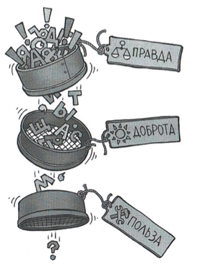

«Шкала эмоциональных тонов Рона Хаббарда»

